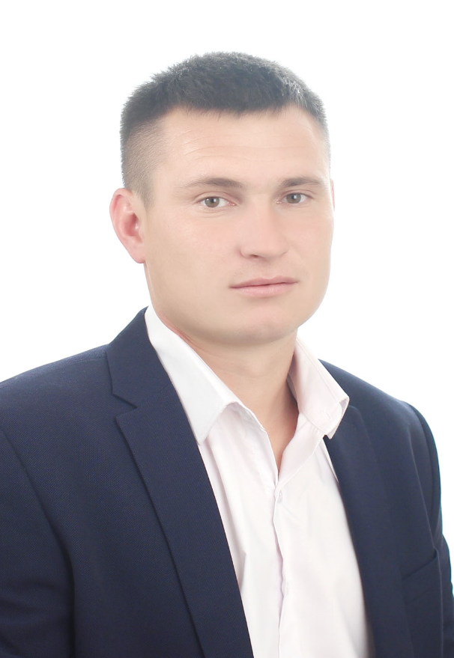

ОТЧЕТ
депутата Думы Нижнеудинского
муниципального образования
перед избирателями
избирательного округа № 6
Татарникова
Евгения Владимировича
Дата рождения: 21.05.1990 г
Место рождения: г. Нижнеудинск
Образование: высшее
e-mail: tatarnikov_evgenii@mail.ru
Созыв: V

Член Комитета по финансово-бюджетным вопросам и муниципальной собственности. Дата избрания: 11 сентября 2022 года.
Партийная принадлежность: беспартийная
Государственные награды, почетные звания: награда № 34483. Медаль «за спасение погибавших» Указ Президента РФ от 28.08.2019г; отмечен благодарственными письмами Главы Нижнеудинского МО и губернатора Иркутской области.
Место основной работы – индивидуальный предприниматель.

Отчет
о деятельности Депутата Думы
Нижнеудинского муниципального образования
за 2023 года.
1.Участие Депутата в заседаниях Думы городского поселения:
- всего количество заседаний – 13
- участие в заседаниях – 12
2. Участие Депутата в работе постоянных и временных комитетов и комиссий, временных рабочих групп Думы городского поселения:
- всего количество заседаний – 9
- участие в заседаниях – 7
3. Правотворческая деятельность Депутата (количество подготовленных и внесенных проектов решений Думы, поправок к ним, результатах их рассмотрения): -
4. Участие Депутата в выполнении поручений Думы городского поселения: в связи с отсутствием поручений, не участвовала.
5. Количество поступивших и рассмотренных Депутатом обращений граждан, результат их рассмотрения:
5.1. Обращение по оказанию содействия в закрытии открытого колодцев водоснабжения крышкой.
Обращение рассмотрено: работы выполнило ресурсоснабжающее предприятие ООО «АКВА-СЕРВИС»
5.2. Обращение по вопросу движения автобусного маршрута №3.
Обращение рассмотрено. Расписание откорректировано.
5.3. Обращение по вопросу оказания содействия по приведению водоразборной колонки, расположенной по адресу: г. Нижнеудинск, ул. 6-ой Пятилетки, 64/24 в надлежащий вид.
Обращение рассмотрено: работы выполнило ресурсоснабжающее предприятие ООО «АКВА-СЕРВИС»
5.4. Обращение о грейдеровании участка дороги - проулок, который соединяет виадук с ул. Знаменской. (проулок между домом 8 и 10 по ул. Знаменская в сторону железнодорожных путей)
Обращение рассмотрено: работы частично выполнило МБУ «Коммунальник»
5.6. Обращение жителей о прекращении работы дробильной машины по измельчению угля по ул. Знаменская, 72 (СМП-175).
Обращение рассмотрено: дробление прекращено, проведено обследование МЧС, природоохранной прокуратурой, министерством экологии по фактам угольной пыли, возможного нанесения вреда окружающим и пожароопасной ситуации. По предписаниям данных структур проведены мероприятия ООО «Востсибпромуголь» по устранению выявленных нарушений.
6. Количество подготовленных Депутатом обращений, принятых по инициативе Депутата, депутатских запросов в адрес органов государственной власти и органов местного самоуправления, организаций, учреждений и мерах, принятым по ним: нет
7. Количество проведённых Депутатом личных приемов граждан: 2
8. Взаимодействие Депутата при осуществлении своей деятельности с организациями независимо от организационно-правовой формы, общественными объединениями, органами государственной власти, органами местного самоуправления, депутатами Государственной Думы, депутатами Законодательного Собрания: Регулярно взаимодействую.
9. Иные формы депутатской деятельности Депутата (участие в мероприятиях, работа с населением, находящихся на территории избирательного округа депутата, акциях и благотворительной деятельности):
Работа с населением по разным вопросам:
Оказывал содействие ТОС «Возрождение» по завозу земли для благоустройства их общественного пространства, а так же предоставлял технику.
Оказывал содействие ТОС «Здесь живет счастье» путем завоза земли для благоустройства, организовал доставку и оказал спонсорскую помощь в приобретение чаши для мини фонтана, установленного на дворовой территории.
Оказывал содействие в работах по реализации проекта «Есть решение» по срезу горы на участке автомобильной дороге ул. 3я Рабочая, путем выделения на безвозмездной основе автотехники по вывозу грунта.
Участие в субботниках, проводимых ТОС, путем предоставления техники по вывозу мусора.
12 февраля 2024 г Татарников Е.В.

